附件1
学科名称 | 化学

河南省高等学校青年骨干教师考核报告

项目名称： 液滴在多样化超疏水植物叶片沉积行为研究

起止时间： 2018.1 至 2020.12

培养对象姓名： 宋美荣 专业技术职务： 教授

学 校： 河南农业大学

填表日期： 2020.11.26

河 南 省 教 育 厅 制
一、基本情况
姓名 |  | 宋美荣 |  | 性别 | 女 | 民族 |  |  | 汉族 | 出生日期 |  | 1977.3
所在单位 |  | 河南农业大学理学院 |  |  |  | 行政职务 |  |  | 无 | 专业职务 |  | 教授
研究专长 |  | 液滴撞击动力学 |  |  |  | 学历 |  |  | 研究生 | 学位 |  | 博士
电子信箱 |  | smr770505@iccas.ac.cn |  |  |  |  |  | 电 话 |  | 15838306376
研  究  项  目 | 项目名称 |  | 液滴在多样化超疏水植物叶片沉积行为研究
研  究  项  目 | 一级学科 |  | 化学 |  |  |  | 学科门类 |  |  |  | 物理化学
研  究  项  目 | 研究类别 |  | √1、基础 2、应用 3、教学类
研  究  项  目 | 资助金额 5 万元 |  |  |  |  |  | 学校配套金额 2.5 万元
研  究  项  目 | 成果形式 |  | A．著作 √B. 论文 C.教材
研  究  项  目 | 获奖情况 |  | 2019河南省教育厅学术技术带头人  2018全省教育系统教学技能竞赛一等奖，河南省教学标兵  2018 河南省女职工先进个人
主要参加人 | 姓名 |  | 单位 |  |  |  |  | 职称 |  |  | 承担任务
主要参加人 | 宋美荣 |  | 河南农业大学 |  |  |  |  | 教授 |  |  | 课题指导/实验设计
主要参加人 | 王丽霞 |  | 河南农业大学 |  |  |  |  | 校聘副教授 |  |  | 液滴物化性质  分析和规律总结
主要参加人 | 王顺 |  | 河南农业大学 |  |  |  |  | 实验师 |  |  | 机理分析/动力学模拟
主要参加人 | 段虎 |  | 河南农业大学 |  |  |  |  | 研究生 |  |  | 撞击实验
主要参加人 | 崔迎涛 |  | 河南农业大学 |  |  |  |  | 研究生 |  |  | 植株培养

二、总结报告
主要内容：项目预期计划执行情况；成果内容、特色及创新点，主要学术价值和应用价值；在教学水平、科研能力、团队建设、社会服务等方面的完成情况；不足之处及努力方向。
- 项目预期计划执行情况
(1)本项目解决了水滴在各向同性和各向异性超疏水植物叶片表面的沉积问题，并揭示了沉积策略所依赖的沉积机理，所用到的助剂用量之和是过去的十分之一，大大节约了成本。将所得到助剂配方应用于水稻、小麦、狗尾巴草、甘蓝、花菜、小葱等条纹和弯曲超疏水表面均有效，说明这是一个普适性的机理和方法。
(2)在项目执行期间,共发表和接受论文10篇，标注该青年骨干项目资助的SCI论文3篇，其中两篇影响因子均超过10，JCR分区为1区。完成了申请书中的“预期发表研究论文SCI论文2篇”的任务。多次参加国内外学术会议，并作邀请报告。
(3)本项目培养了5名本科生，2名研究生。
申请书中的主要技术经济指标均已完成。
二、成果内容、特色及创新点、主要学术价值和应用价值
(一)、成果内容、特色及创新点
(1) 各向同性超疏水表面沉积机理
揭示了水滴在各向同性超疏水表面沉积的机理----撞击过程中，水滴在纳米结构产生的拉普拉斯力和其动态表面张力的关系，如图1所示(Sci. Adv., 2017, 3: e1602188)
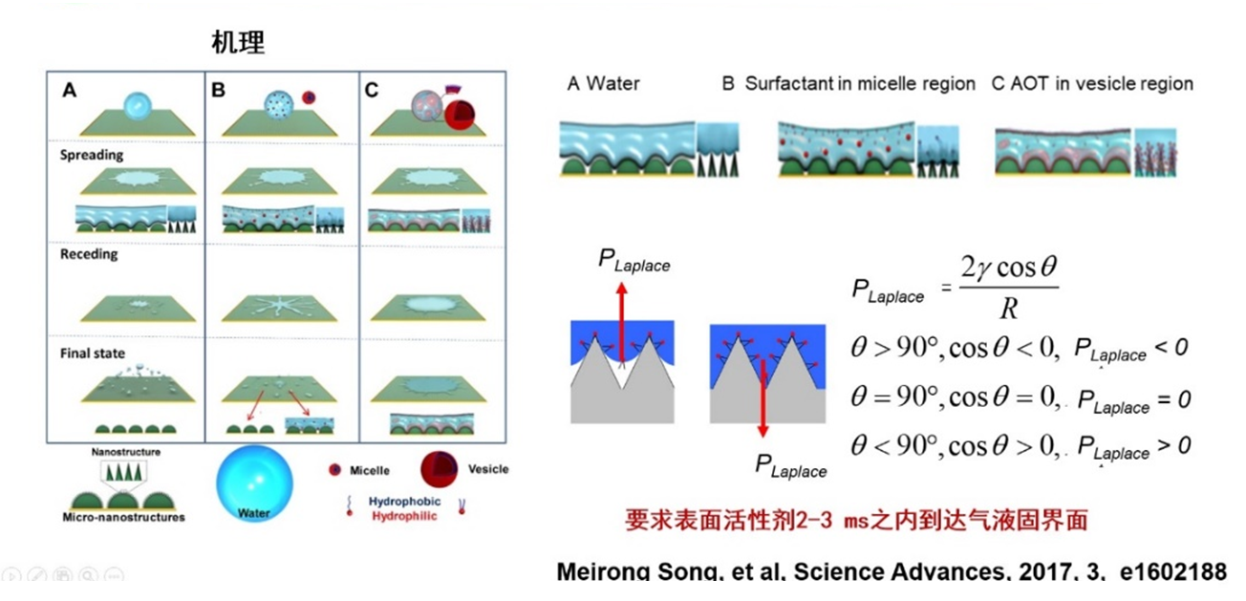
图1 各向同性超疏水表面沉积机理示意图
这一工作在理论上的特色和创新点如下：
① 水滴撞击超疏水表面的接触时间极端，特别是铺展时间只有2-3 ms，很多文献都在这个问题上否定了表面活性剂能在这么短的时间改变基底的浸润性，但我们发现这种具有囊泡型结构的表面活性剂，不仅具有极低的动态表面张力，而且在界面有密集的分子排列，这就使得含有它的液滴在撞击时，由于界面的致密排布和极低的动态表面张力可以使它在短暂的铺展时间内能够润湿表面；
② 由于表面活性剂在气液界面的存在和表面张力的降低，所以当它和固体界面接触时，拉普拉斯压力会在纳米结构中反方向存在，从而导致表面活性剂能够迅速吸附到超疏水微结构里，所以才能改变浸润性，从而留住液滴，过去尚未阐明这一理论。
(2) 各向异性超疏水表面沉积机理
如果在超疏水表面添加一些单条纹、交叉条纹、平行条纹或者弯曲结构，可以诱发各向异性铺展和回撤，水滴的接触时间将继续降低50%左右，变得更容易反弹和溅射（Nature, 2013, 503: 385-387；Nat. Commun., 2015, 6: 8001；Nat. Commun. 2015, 6: 10034； NPG Asia Materials, 2017, 9: e415)。大多数超疏水叶片都具有条纹和弯曲结构特征，如甘蓝和花菜叶片上面大大小小单独和交叉的叶脉；再如水稻和小麦叶片表面是以平行条纹为特征的超疏水表面；还有管状叶大葱、小香葱、比较粗的叶柄，它们都是弯曲表面。超疏水植物叶片表面的这些条纹和弯曲结构，都会使水滴在撞击时的接触时间显著降低，极大增加液滴沉积的难度。
我们仔细研究了水滴撞击在条纹和弯曲结构超疏水表面的共同特点，即都是各向异性撞击，导致水滴在某个方向上动量集中，伸长率增大，从而接触时间缩短，且容易分裂。因此，制定了解决问题的顺序是 “分裂——持留——铺展”：首先采用极少量 (<0.01%) 具有显著拉伸粘度的高分子量的聚合物稀溶液 (如PEO) 来抑制液滴的分裂；其次，添加少量表面活性剂如AOT (0.1%以下)，来增强钉扎效应 (Pinning)， 留住水滴；最后，当液滴留在基底上，那些在液滴内部的表面活性剂分子就可以有充足的时间迁移到水滴表面来降低平衡表面张力，从而慢慢浸润叶片，获得较大的润湿铺展面积。（ACS Nano 2019, 13, 7: 7966-7974.)
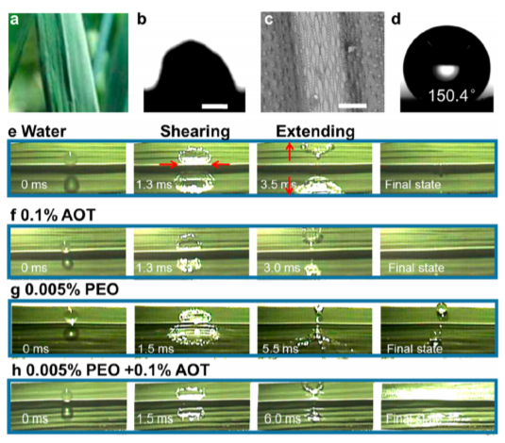
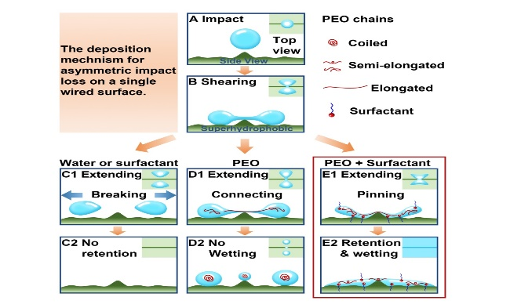
实验完全证实了团队的研究思想和策略，聚合物PEO和表面活性剂AOT成功解决了水滴在水稻、小麦、花菜、葱类等条纹和弯曲超疏水植物表面上的沉积问题。我们直接发现PEO的拉伸性能在增强液滴沉积上所起的作用，而这一问题在过去19年来一直争吵不休。此外，这个策略对只有动态表面张力低的表面活性剂才能增强沉积的机理提出了一点小小的挑战，提出了动态表面张力不用那么低就可以沉积，极大降低了表面活性剂的用量，扩展了表面活性剂可选的种类，使沉积变得更容易。
图2 增强各向异性沉积示例和机理示意图
这一工作的特色和创新点如下：
① 所解决的问题目前尚未有人关注。在这些条纹、弯曲超疏水表面上，液滴撞击时比超疏水平面更容易弹射和溅射，接触时间只有4-6 ms，而这些表面在自然界又是普遍存在，所以解决液滴在这些表面的沉积问题至关重要，但目前尚未发现有相关研究。
② 解决问题的思路目前尚未有人提出。我们提出解决上述问题的思路是找到这些表面水滴撞击的特征规律，并总结其共性，然后通过解决共性问题来解决本项目的关键科学问题。这个共性就是水滴在撞击这些表面时更容易分裂，接触时间大幅缩短，所以解决问题的关键在于抑制液滴分裂和利用中心钉扎来延长接触时间来留住液滴。
③ 该项研究会打破表面活性剂低动态表面张力的限制，使得那些高动态表面张力、低平衡表面张力的表面活性剂也能够使用，扩大了表面活性剂的选择范围，从而可以更好的筛选出价廉物美的助剂。
（二）主要学术价值和应用价值
该项目成果的主要学术价值是将增强水滴再超疏水表面的沉积理论的创新，将助剂的理化性质和水滴的撞击动力学结合在一起，并开创了一些实验方法，可以指导实践。相关工作一经发表，在化学加、高教网、贤集网、农药网、聚合物网等多家媒体平台转载报道，多家企业和高校纷纷相邀主持人做汇报交流，反响强烈。鉴于在助剂方面的研究，团队免费为很多企业做样品测试和助剂筛选推荐，如开封博凯生物化工有限公司、郑氏化工有限责任公司、江苏擎宇化工有限责任公司等，帮助他们合理设计制剂配方，测定制剂性能，为相关企业提供了技术咨询和技术服务，在科技创新方面起到了积极的带动作用，取得了良好的社会效益。这些技术推广和应用，为农药减施增效提供了思路和办法，取得了巨大的经济效益。
三、在教学水平、科研能力、团队建设、社会服务等方面的完成情况
1、教学水平
本人在2017-2020三年培养期内主要承担了农科专业的物理化学和胶体化学、分析化学、基础化学实验和大型仪器分析实验的主讲教学工作，超额完成学校的教学任务。本人教学态度认真，一丝不苟，教书育人，为人师表，在教学工作中不断积累经验，深受学生好评和喜爱。为物理化学基层教学组织负责人，积极参与教学改革，参加省级教学质量工程项目2项，主持校级教学质量工程1项，发表教学论文1篇，参编教材2部。
2、科研能力
在承担大量教学工作之余，积极投入到科学研究中，三年来围绕水滴在超疏水植物叶片上的沉积行为做了大量实验工作，研究了多种助剂在多种超疏水植物上增强沉积的机理，发表和接受论文10篇，主持国家自然科学基金项目2项，参与国家自然科学基金1项，主持省重点研发计划1项，主持校级特殊创新基金1项，获批一项高层次人才国际化培养项目一项。
3、团队建设
本团队由5人组成，其中教授1名，校聘副教授1名，实验师1名，研究生2名。三年来，团队成员积极参加教学改革会议和学术会议，努力提高自身教学水平和科研水平。团队成员共主持和参与教改项目3项、科研项目10项，共发表教改论文4篇，发表和接受科研论文10篇。开展相关研究的过程中，培养硕士研究生2名，本科生1名，1名团队人员晋升为高级职称，1名团队成员获批国家自然科学基金。
4、社会服务
在多家企业和高校纷纷做了汇报交流，反响强烈。为很多企业做样品测试和助剂筛选推荐，如开封博凯生物化工有限公司、郑氏化工有限责任公司、江苏擎宇化工有限责任公司等，帮助他们合理设计制剂配方，测定制剂性能。这些技术推广和应用，为农药减施增效提供了思路和办法，有潜在巨大的经济效益。为相关企业提供了技术咨询和技术服务，在科技创新方面起到了积极的带动作用，取得了良好的社会效益。

四、不足之处和努力方向
不足之处：1、自然界的叶片大多都随风而动,具有弹性悬臂梁的特点,目前研究内容仅涉及叶片静止不动且近似刚性基底的状况；2、小液滴的撞击动力学和行为尚未研究清楚。
努力方向是解决课题研究中的不足之处,并争取和生产实际相结合。

培养对象签字：

年 月 日

三、培养期成果一览
1、承担主要教学科研项目及获奖、获得专利情况
（请注明项目名称、项目来源、项目经费、项目起讫时间、所有项目完成人姓名以及项目完成人排序等。如成果获得相应科技奖励，请注明授奖单位、奖励名称、级别及日期；如成果获得专利，请注明获准专利国别、类别及专利号）
主要承担科研项目：
（1）国家自然科学基金面上项目：液滴在条纹和弯曲结构超疏水表面上单次撞击的沉积行为与机理研究，编号：21972038，65万元，2020.01-2023.12，主持
（2）国家自然科学基金青年基金项目：液滴在多级各向异性超疏水表面的撞击动力学研究—平行大条纹的影响，编号：21703058，23万元，2018.01-2020.12，主持
（3）国家重大科学研究计划：利用纳米材料与技术提高农药有效性与安全性的基础研究，编号：2014CB932203，115.2万元，2014.01-2018.12，主持
（4） 国家自然科学基金青年基金：宏观石墨烯网状薄膜超级电容器及其交流滤波性能研究，编号：21805072，24万元，2019.01-2021.12，参与，第2名
（5）大豆产业技术体系岗位专家任务书，（编号：CARS-04-PS25，70万元），参与 第4名
（6）河南省重点研发计划：液滴在超疏水植物叶片条纹和弯曲结构上的沉积行为研究，编号：192102110053，10万元，2019.01-2020.12，主持
（7）河南省青年骨干教师项目：液滴在多样化超疏水植物叶片沉积行为研究，编号：2017GGJS03，5万元，2018.01-2020.12，主持
（8）河南农业大学科技创新基金资助计划（河南农业大学科技创新项目，编号：KJCX2019C05，10万元，2019.1-2021.12.31，主持
（9）河南农业大学 教学质量工程理科教学欢乐课堂模式创建（微视频、游戏互动、网络、双语等多种手段相结合）（2018.7-2020.6），2万元，主持
（10）2020年度河南省高层次人才国际化培养资助对象 宋美荣
获奖情况
（1）2018年，河南省教育技能大赛一等奖， 宋美荣获河南省教学标兵称号
（2）2018年，信息技术与课程融合优质课大赛， 宋美荣获河南农业大学校级一等奖
（3）2018年，宋美荣获河南省女职工先进个人
（4）2019年，宋美荣获河南省教育厅学术技术带头人
（5）周映霞,范彩玲,牛草原,崔淑敏,刘小花,李伟,张海燕,白海鑫,金显春,宋美荣.全国生态文明信息化教学成果遴选入围证书
（6）分析化学-河南省高校精品在线开放课程-10万-2018年度-范彩玲、周映霞、张海燕、白海鑫、李伟、牛草原、崔淑敏、宋美荣、王天喜、李鑫、刘小花、金显春、谢黎霞、孟彥羽、刘佳、梁小玉
（7）分析化学基层教学组织获河南省高等学校优秀基层教学组织-3万-2017年度-范彩玲、周映霞、张海燕、白海鑫、李伟、牛草原、高光芹、李鑫、崔淑敏、宋美荣、刘小花、党玉丽、金显春、谢黎霞、孟彥羽、苏惠
专利著作情况
（1）江雷，宋美荣，张玲娟，马杰，董智超，防止在超疏水表面上水滴反弹和溅射的组合物 CN1051760498
（2）宋美荣，李伟，徐翠莲，大学化学之配体浓度-配合物形体分布浓度学习软件，软件著作：2020SR0995458
（3）宋美荣, 王顺, 李伟, 崔淑敏, 黄艳杰, 魏民, 谢黎霞, 郑先福.一种控制液滴撞击形态、接触时间及液滴可控分裂的方法与流程, 公开号 CN202010473436.8
（4）王顺,宋美荣,谢黎霞,李伟,黄艳杰,魏民,郑先福,段虎.一种通过弹性悬臂梁控制液滴撞后运动轨迹的方法，已提交专利申请
2、代表性著作、论文
（请注明著作或论文名称、出版单位或发表刊物名称、期号、出版或发表时间、所有著、作者姓名以及作者排序等）
(1) Shun Wang, Hailong Li, Hu Duan, Yingtao Cui, Heng Sun, Mengjiao Zhang, Xianfu Zheng, Meirong Song*, He Li*, Zhichao Dong*, Hang Ding*, Lei Jiang. Directed motion of an impinging water droplet — seesaw effect, Journal of Materials Chemistry A, 2020, 8:7889 – 7896. (IF=11.301)
(2) Meirong Song, Duan Hu, Xianfu Zheng, Lixia Wang, Zhilun Yu, Wankai An, Risong Na, Chuxin Li, Ning Li, Zhouhui Lu, Zhichao Dong, Yilin Wang, Lei Jiang. Enhancing Droplet Deposition on Wired and Curved Superhydrophobic Leaves. ACS Nano 2019, 13（7）:7966-7974. (IF=14.588)
(3) Meirong Song，Jie Ju，Siqi Luo，Yuchun Han，Zhicao Dong*，Yilin Wang*，Zhen Gu，Linjuan Zhang，Ruiran Hao，Lei Jiang*. Controlling liquid splash on superhydrophobic surfaces by a vesicle surfactant, Science advances, 2017, 3(3): e1602188. (IF=12.804)
(4) Meirong Song*, Zhaohui Liu, Yongjian Ma, Zhichao Dong*, Yilin Wang*, Lei Jiang. Reducing the contact time using macro anisotropic superhydrophobic surfaces — effect of parallel wire spacing on the drop impact, NPG Asia Materials, 2017. 9(e415): 1-9. (IF=8.052)
(5) Ning Li, Cunlong Yu, Yifan Si, Meirong Song, Zhichao Dong*, and Lei Jiang. Janus Gradient Meshes for Continuous Separation and Collection of Flowing Oils under Water, ACS Appl. Mater. Interfaces，2018, 10:7504-7511
(6) Xiaohui Jin, Lanlan Zheng, Meirong Song, Weisong Xu, Yanan Kou, Yong Zhou, Liwei Zhang, Yanning Zhu, , Bo Wan, Zhanyong Wei*, Gaiping Zhang*. A nano silicon adjuvant enhances inactivated transmissible gastroenteritis vaccine through activation the Toll-like receptors and promotes humoral and cellular immune responses，Nanomedicine: Nanotechnology, Biology, and Medicine, 2018, 14: 1201–1212.
(7) Lixia Wang, Zhou Li, Meirong Song, Cuilian Xu, Zhonghu Liu, Shuheng Jia, Xiangrong Li, Jia Liu, Lei Meng, Zhimin Wang, and Xiaopeng Wang, Enabling directional ion transport over graphene electrode surfaces for kilohertz electrochemical capacitors. Electrochemica acta, 已接受
(8)崔淑敏，张百涛，宋美荣，周晶晶，郑先福. 盐酸二甲双胍选择性电极的制备及其性能研究。广州化工，2019（17）:61-63.
教研论文
(9)宋美荣, 崔淑敏, 周映霞,李伟, 王顺. 化学理论课参与教学法的几个小技巧. 教育教学论坛，2020, 43: 334-335.
(10) 梁小玉, 刘小花, 宋美荣, 范彩铃.对智能与传统“线上+线下”混合型模式助力分析化学教学的探索. 教育教学论坛, 已接受.
(11) 周映霞, 范彩玲, 崔淑敏, 宋美荣. 基于慕课的混合教学模式在分析化学教学中的实践. 教育现代化，2020,7(02) :108-109.
(12) 崔淑敏, 范彩玲, 宋美荣. 农林高校公共化学课中的马克思主义哲学原理. 广州化工, 2019，47(02) :124-126.
教材
(13) 杨亚提，张秀芳，杨丽华，龚良玉，宋美荣等，物理化学，中国农业出版社，2018.1，ISBN 978-7-109-23673-8
(14) 范彩玲、周映霞、张海燕、白海鑫、宋美荣等，分析化学同步学习指导，中国农业出版社，2018.3，ISBN 978-7-109-24243-2

四、资助项目决算表
项目金额 | 5.0万元
列出经费使用方向，包括购实实验仪器设备、耗材、图书资料、学术交流等费用。

打印印刷费967元 金相检测测试费 5000元 磁力搅拌器\冰箱 3199
文献检索查新费用3741.43 实验试剂耗材费用 9860元 差旅费 4968元
共计27735.43元
五、考核结论
主要内容包括：项目完成情况，在教学水平、科研能力、团队建设、社会服务等方面完成培养计划情况，今后发展意见建议和努力方向。考核等次意见。

考核专家组长：

年 月 日
六、鉴定专家名单
姓名 | 职称 | 学科专业领域 | 单位 | 签字
七、学校意见
校长签名：
公 章
年 月 日

